清洁家园迎十八大、迎国庆活动简讯
为了进一步营造一个整洁、优美、文明、卫生的小区环境，2012年7月5日上午，高境四村居委会组织居民志愿者们开展了“清洁家园”活动。
烈日当空，居委干部和小区志愿者们鼓足干劲齐动手，拿着扫帚、铁钳等工具，特别针对过道、楼梯、草坪、卫生区及办公室进行了认真地打扫清理，坚决不放过任何一个卫生死角。最后大家着重对绿化带内的杂物进行了清理，充分发扬了不怕高温、不怕苦、不怕脏的精神，以实际的行动来清洁家园，美化了社区的环境。
经过两个多小时的清理，小区环境得到了进一步的改善，小区面貌焕然一新。通过这次大扫除活动，不仅美化了小区，还增强了广大居民的环境卫生意识，使居民们意识到卫生从身边小事做起，可以真正为小区环境贡献出自己的一份力量。
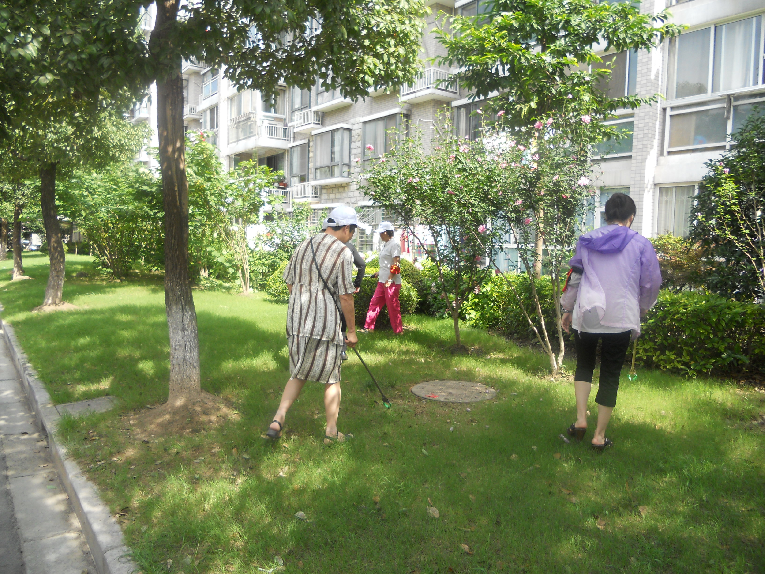
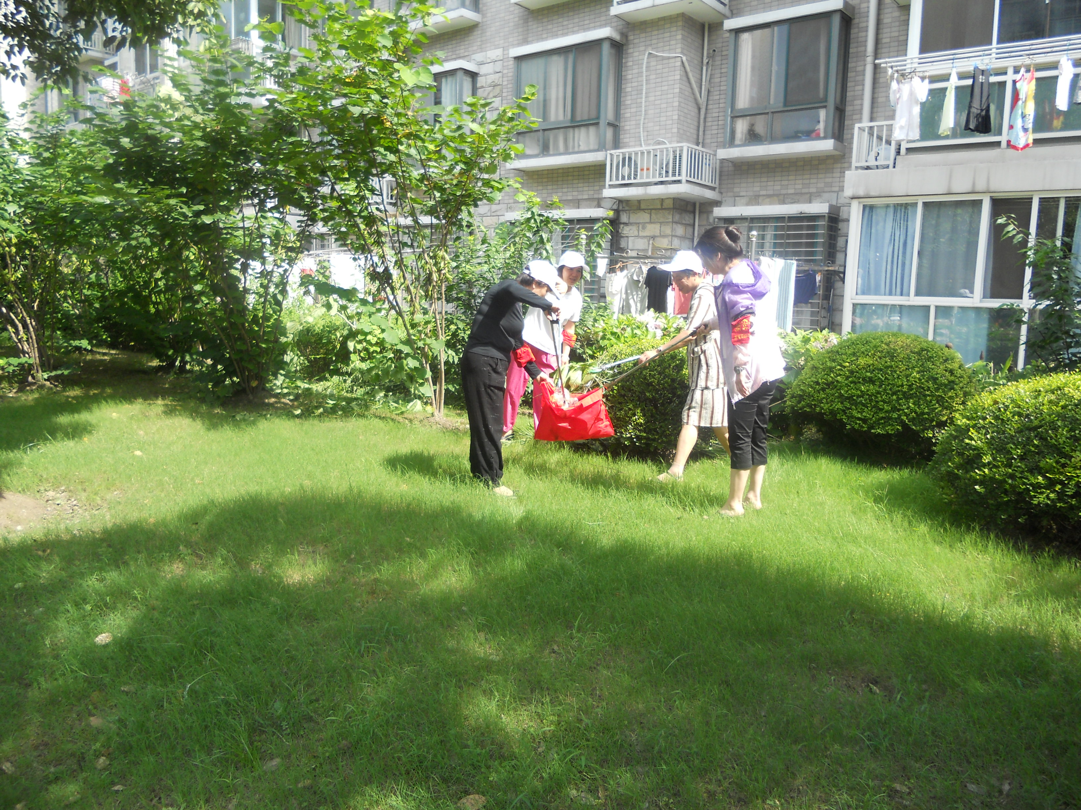

高境四居
2012年7月5日

